Revisión posicionamento
Existen tres esquemas de posicionamento:
- normal,
- flotante
- absoluto:
O esquema normal é o que se aplica por defecto. No esquema de posicionamento normal, os elementos móstranse na pantalla na mesma orde na que se atopan no código fonte da páxina. Os elementos de bloque (<p>, <h1>, <h2>, etc.) ocupan todo o ancho da páxina e teñen a altura necesaria para mostrar todo o seu contido.
O esquema flotante é o que permite que un elemento non ocupe todo o ancho da pantalla e se mostre á esquerda ou á dereita da páxina con outros elementos ao seu lado. No esquema de posicionamento flotante, os elementos móstranse na pantalla na mesma orde na que se atopan no código fonte, pero poden estar desprazados á dereita ou á esquerda. Para asignar o esquema de posicionamento flotante a un elemento utilízase a propiedade float.
O esquema absoluto permite asignar calquera posición a un elemento na páxina (non soamente a esquerda ou dereita como no esquema flotante). No esquema de posicionamento absoluto, os elementos poden mostrarse na pantalla nunha orde diferente a que teñen no código fonte, e mesmo superporse. Para asignar o esquema de posicionamento absoluto a un elemento utilízase a propiedade position.

Posicionamiento Absoluto
La propiedad position establece el esquema de posicionamiento absoluto de un elemento. Existen cuatro tipos en el esquema de posicionamiento absoluto:
- static: posicionamiento absoluto estático
- relative: posicionamiento absoluto relativo
- fixed: posicionamiento absoluto fijo
- absolute: posicionamiento absoluto absoluto

Posicionamiento absoluto estático: static
Cando se establece a propiedade position como static, o elemento sitúase na posición que lle corresponde dacordo co fluxo normal do documento. É dicir, o posicionamiento absoluto estático é equivalente a esquema normal.

Posicionamiento absoluto relativo: relative
Cando se establece a propiedade position como relative, o navegador reserva o espazo na páxina que tería o elemento dacordo co fluxo normal do documento, pero o elemento pódese desprazar con respecto a esa posición. É dicir, o "oco" da posición orixinal mantense, aínda que o elemento se teña desprazado.
O desprazamiento relativo establecese mediante as propiedades top, bottom, left e right.
O desprazamento vertical pódese establecer tanto coa propiedade top como coa propiedade bottom:
A propiedade top despraza o elemento contando desde o seu bordo superior. Se se dá un valor positivo, o elemento desprázase cara abaixo. Se se dá un valor negativo, o elemento desprázase cara arriba.

<!DOCTYPE html>
<html lang="es">
<head>
<meta charset="utf-8">
<title>Posicionamiento </title>
<meta name="viewport" content="width=device-width, initial-scale=1.0">
<style>
p.desplazado {
background-color: white;
border: black 1px solid;
position: relative;
top: 20px;
}
</style>
</head>

<body>
<p>Este párrafo no tiene posicionamiento absoluto relativo.</p>

<p class="desplazado">Este párrafo sí tiene posicionamiento absoluto relativo.</p>

<p>Este párrafo no tiene posicionamiento absoluto relativo.</p>
</body>
</html>

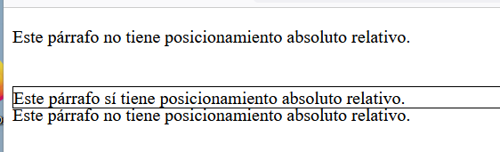

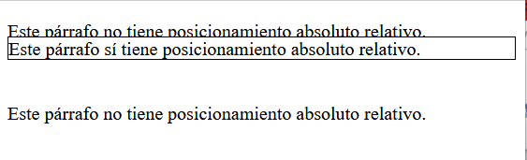
p.desplazado {
background-color: white;
border: black 1px solid;
position: relative;
top: -20px;
}
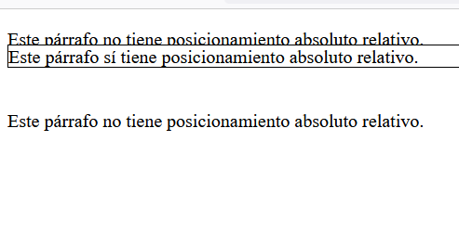
p.desplazado {
background-color: white;
border: black 1px solid;
position: relative;
bottom: 20px;
}
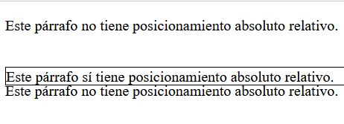
p.desplazado {
background-color: white;
border: black 1px solid;
position: relative;
bottom: -20px;
}
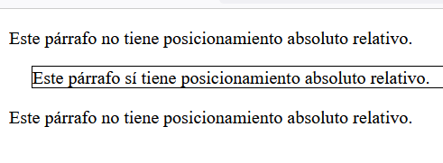
p.desplazado {
background-color: white;
border: black 1px solid;
position: relative;
left: 20px;
}
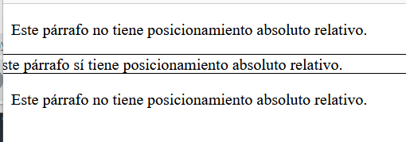
p.desplazado {
background-color: white;
border: black 1px solid;
position: relative;
left: -20px;
}

Posicionamento absoluto fixo e absoluto: position:fixed position:absolute
propiedades top, right, bottom, left, width y height
Cando se establece a propiedade position como fixed ou como absolute, o elemento puede situarse en calquera posición da pantalla.
A posición do elemento establécese mediante as propiedades top, bottom, left e right (aínda que tamén se poden utilizar as propiedades width e height), como indica a imaxe seguinte
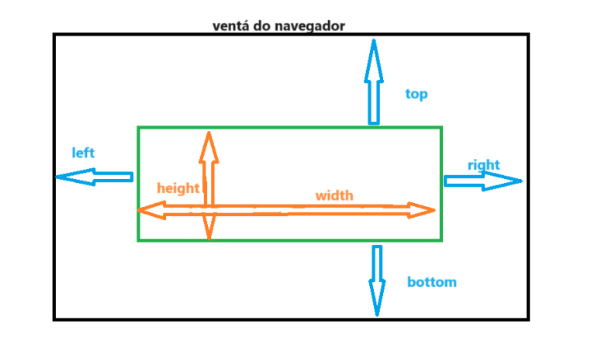

Os elementos con posicionamento absoluto absoluto ou fixo non reservan espazo na páxina, é dicir, o navegador debuxa o resto de elementos da páxina coma se os elementos con posicionamento non existisen, polo que os elementos con posicionamento poden tapar outros elementos.

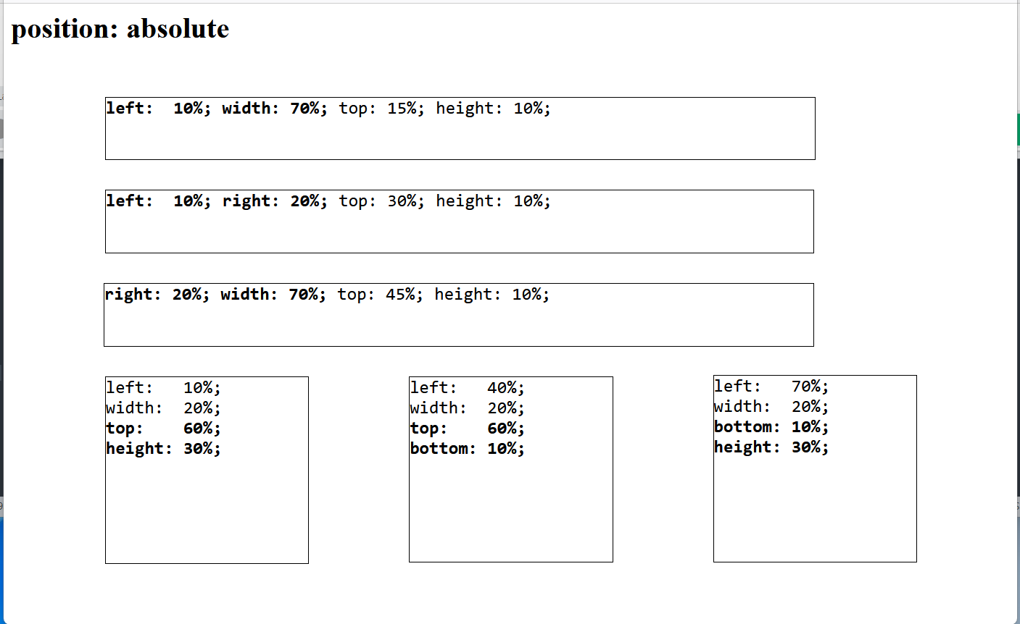

<!DOCTYPE html>  <html lang="es">  <head>  <meta charset="utf-8">  <title>Posicionamiento </title>  <meta name="viewport" content="width=device-width, initial-scale=1.0">  <style>  p.desplazado {  background-color: white;  border: black 1px solid;  position: relative;  right: 20px;  }  </style>  </head>  <body>  <p>Este párrafo no tiene posicionamiento absoluto relativo.</p>  <p class="desplazado">Este párrafo sí tiene posicionamiento absoluto relativo.</p>  <p>Este párrafo no tiene posicionamiento absoluto relativo.</p>  </body>  </html> | h1 { margin: 0; }  p { position: absolute; border: black 1px solid; overflow: hidden;  font-family: monospace; font-size: 150%; margin: 0; }  p#p1 { left: 10%; width: 70%; top: 15%; height: 10%;}  p#p2 { left: 10%; right: 20%; top: 30%; height: 10%;}  p#p3 { right: 20%; width: 70%; top: 45%; height: 10%;}  p#p4 { left: 10%; width: 20%; top: 60%; height: 30%;}  p#p5 { left: 40%; width: 20%; top: 60%; bottom: 10%;}  p#p6 { left: 70%; width: 20%; bottom: 10%; height: 30%;}

Cando se establece a propiedade position como fixed, o elemento sitúase na posición indicada e non se pode desprazar. Aínda que a páxina sexa longa e se poida desprazar verticalmente, o elemento fixo estará sempre na mesma posición da pantalla

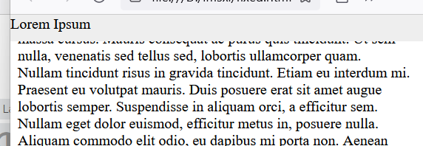
<style>
#arriba{
position:fixed;
background-color: #EEEEEE;
height: 1.8rem;
left: 0;
position: fixed;
top: 0;
width: 100%;
}
</style>

